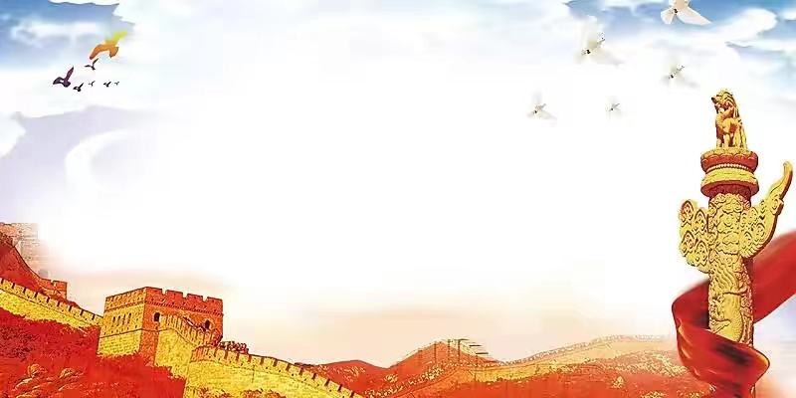**锦绣山河**

**————大班“我和我的祖国”国庆活动**

**国是最大的家，家也是最小的国。国庆期间为了激发幼儿热爱祖国，了解祖国的大好山河。请大朋友小朋友们一起来一场和祖国妈妈的**

**合影打卡吧！**

|  |  |
| --- | --- |
| （照片+景区文字说明） | （照片+景区文字说明） |
| （照片+景区文字说明） | （照片+景区文字说明） |

姓名：